

**Společnost pro plánování rodiny a sexuální výchovu, z. s.**

**Czech Family Planning Association**

Argentinská 38, 170 00 Praha 7, www.planovanirodiny.cz

**tel. 606917488, email:** z.pro@centrum.cz

**IČ: 17046173, B. Ú.: 2100367028/2010**

**ve spolupráci s DDM Praha 6**

**si vás dovoluje pozvat na akci**

# **Tři dny s netopeery (3D)**

Využijte této neobvyklé možnosti a pojeďte se setkat s  mladými lidmi z jiných míst ČR, zlepšit si **své komunikační dovednosti**, dozvědět se něco nového **o HIV/AIDS a partnerských vztazích**, poznat nové kamarády i odborníky a mnoho dalšího.   
Během pestrého programu se rozhodně nebudete nudit! Pokud to chcete zkusit, **přečtěte si**, prosím, **důkladně** detaily a další důležité informace na tomto letáku.

**Podmínky účasti:** samostatnost a věk nad 15 let, zájem o problematiku, **správně** vyplněná návratka včetně dotazníku, ochota seznámit s danou problematikou další mladé lidi.

**Termíny jsou dva:**   
**12. - 14. 2. 2018** (zaměřeno trochu více na HIV/AIDS)a **14. - 16. 2. 2018** (zaměřeno trochu více na komunikaci)

Pokud jste si vybrali zaměření, ale daný termín se vám nehodí, nezoufejte a přihlaste se na termín s jiným zaměřením. Nebojte se, že byste na semináři o komunikaci neslyšeli nic o HIV/AIDS a naopak, všem tématům se budeme věnovat. Na obou seminářích se dozvíte zajímavé věci a o problematice, která vás zajímá blíže, se můžete více dozvědět na pokračujících akcích, které pro absolventy Tří dnů s netopeery pořádáme v průběhu roku.

**Zahájení:** sraz bude vždy první den ve 14:00 v Praze na Bílé hoře, místo bude detailně popsáno účastníkům

**Cena**: účastnický poplatek je **675,- Kč,**  zahrnuje ubytování, stravování, prostory semináře, vedení semináře, pedagogický dohled po celou dobu semináře a pomůcky. Poplatek je nízký díky spolupráci s DDM, dotaci GSK   
a Ministerstva zdravotnictví. Účastníci si navíc sami hradí dopravu do Prahy a zpět do místa bydliště.

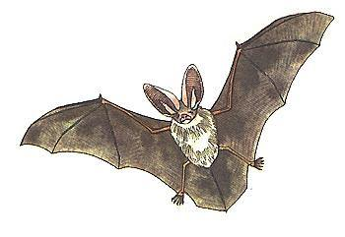**Ubytování:** Hotel Alexander, Praha 6 (vedoucí semináře jsou přítomni nepřetržitě)

**Místo konání semináře:** Prostory DDM Prahy 6 v těsné blízkosti hotelu

**Stravování**: společné, v ceně akce.

**Co s sebou**: běžné vybavení na 3 dny včetně sportovního oblečení a obuvi, přezůvky, funkční baterku, toaletní potřeby (i papír), psací a výtvarné potřeby a vše, co by se mohlo hodit – např. krepový papír, hudební nástroj, polštářek na sezení na židlích apod. **Nepočítejte s možností jakéhokoli nákupu** - program je časově náročný.

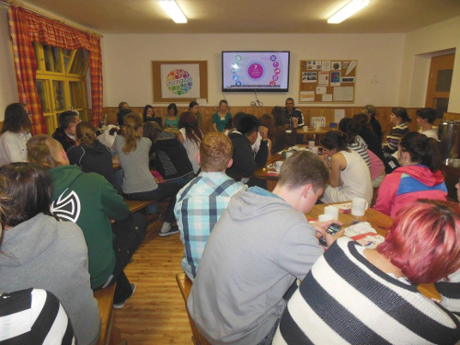**Program**: bude dost "nabitý", bude se mluvit nejen o HIV/AIDS a komunikaci, ale také o partnerských vztazích a dalších zajímavých věcech. Nečekají vás jen přednášky, ale mnohem častěji besedy, hry a další překvapení. Konec bude poslední den kolem 12: 00, kdy zájemci budou mít možnost prohlídky Domu světla (zařízení pro HIV pozitivní a nemocné AIDS, cca 1 km od Masarykova nádraží).

**Návratku odešlete** do **30. ledna 2018 (ale čím dříve, tím lépe)** na adresu: Společnost pro plánování rodiny a sexuální výchovu, Argentinská 38, 170 00 Praha 7 nebo mailem na [z.pro@centrum.cz](mailto:z.pro@centrum.cz). V elektronické podobě najdete návratku na www.planovanirodiny.cz. Nejpozději po 30. lednu dostanete **zprávu s definitivním potvrzením účasti**. Pro to, aby byla vaše účast potvrzena, je důležité **úplně a správně** vyplnit přihlášku a **poslat ji co nejdříve**. **Neplnoletí** musí zaslat přihlášku s podpisem rodičů "obyčejnou" poštou nebo naskenovanou!! **Ti, kterým potvrdíme účast na akci, dostanou také pokyn k platbě.**

## NÁVRATKA (NEZAPOMEŇTE NA DOTAZNÍK)

Závazně se přihlašuji na Tři dny s netopeery 2018, zúčastním se aktivně programu, budu dodržovat bezpečnostní předpisy a vnitřní řád DDM Prahy 6.

Minimálně po dobu sedmi měsíců po akci budu ochoten (ochotna) stručně písemně odpovědět na několik otázek.

Více se mi hodí termín **12.- 14. 2. 2018 nebo 14. - 16. 2. 2018** *(nehodící se škrtněte nebo vymažte)*,

**souhlasím** nebo **nesouhlasím** i se zařazením do termínu druhého *(nehodící se škrtněte nebo vymažte),*

Jméno a příjmení: Datum narození:

Adresa:

*(ulice, město, PSČ)*

E-mail: Mobil:

*(čitelně!)*

Jak často mám možnost kontrolovat e-mail:

Rodné číslo: Zdrav. pojišťovna:

*(pro pojišťovnu, kdo ho neuvede, nebude pojištěn)*

Škola: Ročník:

(třída)

Informace o zákonném zástupci *(musí být vyplněno u účastníků mladších 18 let)*

Jméno a příjmení: Telefon:

U svého dítěte (u sebe) upozorňuji na (zdravotní obtíže, vegetariánství, dietu apod.):

*(Veg. stravu zajistíme pouze pro ty, kteří vegetariánství uvedou do této návratky)*

**Prohlášení:** Souhlasím s tím, aby mnou poskytnuté osobní údaje v tomto formuláři byly až do odvolání používány zapsaným spolkem Společnost pro plánování rodiny a sexuální výchovu, z. s. (dále SPRSV) se sídlem Argentinská 38, Praha 7 a DDM Praha 6 v souladu se zákonem č. 101/2002 Sb. o ochraně osobní údajů, a to za účelem zasílání informačních materiálů a ke komunikaci. SPRSV se tímto zavazuje, že tyto údaje neposkytne žádnému dalšímu subjektu. Pořízené fotografie mohou být použity k propagaci.

Podpis účastníka Podpis rodičů (u mladších osmnácti let)

**Následující dotazník nám pomůže s organizací semináře a při velkém zájmu s výběrem účastníků.   
Vyplňte ho prosím každý/každá za sebe, můžete použít i druhou stranu papíru**

Proč se hlásíš na Tři dny s netopeery?

Co z daných témat (viz přihláška) Tě nejvíce zajímá? (Můžete uvést i věci, které souvisejí nepřímo.)

Jak bys chtěla/chtěl využít informace a materiály získané na Třech dnech s netopeery?

Pokud se Ti spolupráce s námi zalíbí, budeš ochoten (ochotna) přijet na další díly na jaře a podzim 2018?

Děkujeme.